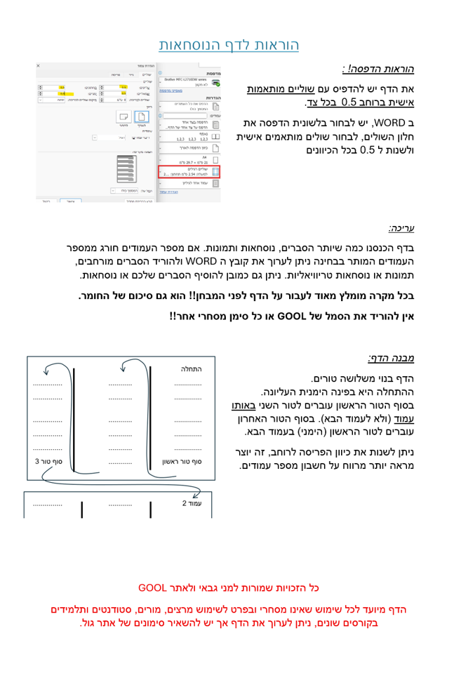

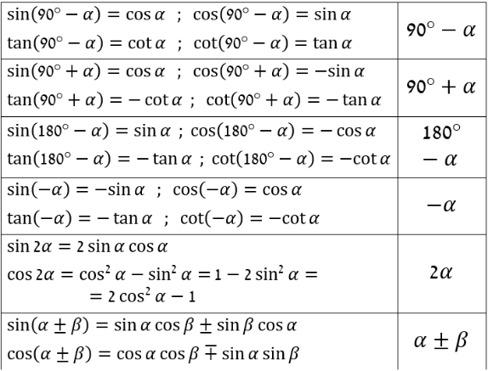
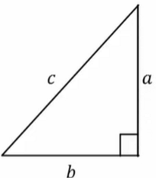
פונקציות טריגונומטריות GOOL
$$\sin{α}=\frac{a}{c}=\frac{שמול ניצב}{יתר}$$
$$\cos{α}=\frac{b}{c}=\frac{ליד ניצב}{יתר}$$
$$\tan{α}=\frac{a}{b}=\frac{שמול ניצב}{ליד ניצב}$$
$$\tan{α}=\frac{\sin{α}}{\cos{α}} ; \cot{α}=\frac{b}{a}=\frac{ליד ניצב}{שמול ניצב}=\frac{1}{\tan{α}}$$
$$a^{2}+b^{2}=c^{2}$$

משוואת הקו הישר GOOL
משוואת הקו הישר: $y=mx+n$
$m=\frac{Δy}{Δx}=\tan{α}$ היא השיפוע, כאשר $α$ היא הזווית של הישר עם ציר ה-$x$. $n$ היא נקודת חיתוך עם ציר ה-$y$.
- מכפלת השיפועים של שני ישרים מאונכים היא 1-.
מרחק בין שתי נקודות: $d^{2}={\left(x_{2}-x_{1}\right)}^{2}+{\left(y_{2}-y_{1}\right)}^{2}$
מרחק נקודה מישר: $d=\left|\frac{mx_{0}-y_{0}+n}{\sqrt{m^{2}+1}}\right|$

הפרבולה GOOL
משוואת הפרבולה: $y=ax^{2}+bx+c$
$a$ חיוב הפרבולה מחייכת, שלילי בוכה.
קודקוד הפרבולה: $x_{קודקוד}=-\frac{b}{2a}$
נוסחת השורשים: $x_{1,2}=\frac{-b±\sqrt{b^{2}-4ac}}{2a}$

מבוא פיזיקאלי GOOL
חוקי חזקות: ${\left(ab\right)}^{c}=a^{c}b^{c} ; a^{b}a^{c}=a^{b+c}$
$${\left(a^{b}\right)}^{c}=a^{bc} ; \frac{1}{a^{b}}=a^{-b}$$
מעברים בין יחידות:
קילו (k) זה 1000 : 1kg=1000gr ; 1km=1000m
מילי (m) זה $\frac{1}{1000}$ לדוגמה: מילימטר $1mm=\frac{1}{1000}m$, ומיליגרם $1mg=\frac{1}{1000}gr$
ליטר: 1liter=1000${cm}^{3}$
קוב: $קוב1=1000m^{3}=1000liter$
שנת אור היא המרחק שהאור עושה בשנה:
$$1lightyear=9.4608⋅{10}^{15}m$$
צפיפות:
צפיפות נפחית : $ρ=\frac{M}{V}$ ; צפיפות משטחית: $σ=\frac{M}{S}$
צפיפות אורכית: $λ=\frac{M}{l}$
$V,S,l$ הם נפח שטח ואורך הגוף בהתאמה

תנועה בקו ישר GOOL
העתק- השינוי במיקום הגוף: $Δx=x_{2}-x_{1}$
דרך - אורך כל המסלול שעשה הגוף, סימון באות S
מהירות ממוצעת או קבועה: $v=\frac{Δx}{Δt}=\frac{x_{2}-x_{1}}{t_{2}-t_{1}}$
המיקום כתלות בזמן במהירות קבועה:
$$x\left(t\right)=x_{0}+v\left(t-t_{0}\right)$$
גרפים: גרף המיקום במקרה של תנועה במהירות קבועה יהיה קו ישר. שיפוע הגרף הוא המהירות.
- גרף המהירות במקרה של מהירות קבועה הוא קו ישר אופקי.
- השטח מתת לגרף המהירות הוא ההעתק, עובדה זו נכונה גם עבור מהירות לא קבועה.
- השטח החיובי מתחת לגרף המהירות הוא הדרך
תאוצה קבועה או ממוצעת: $a=\frac{Δv}{Δt}=\frac{v_{2}-v_{1}}{t_{2}-t_{1}}$
מהירות כתלות בזמן בתנועה בתאוצה קבועה:
$$v\left(t\right)=v_{0}+a(t-t_{0})$$
כאשר $v_{0}$ היא המהירות בזמן $t_{0}$ (בדר"כ רגע תחילת התנועה)
מיקום כתלות בזמן בתנועה בתאוצה קבועה:
$$x\left(t\right)=x_{0}+v_{0}\left(t-t_{0}\right)+\frac{1}{2}a{\left(t-t_{0}\right)}^{2}$$
כאשר $x_{0}$ ו $v_{0}$ הן המיקום והמהירות בזמן $t_{0}$ (בדר"כ רגע התחלת התנועה)
נוסחה נוספת המקשרת בין המהירות למיקום (ללא תלות בזמן) בתאוצה קבועה: $v_{f}^{2}=v_{i}^{2}+2a(x_{f}-x_{i})$גרפים:
- התאוצה היא השיפוע בגרף של המהירות כתלות בזמן.
- השטח מתחת לגרף של התאוצה כתלות בזמן שווה לשינוי המהירות.
- הגרף של המיקום כתלות בזמן בתאוצה קבועה הוא פרבולה. תאוצה חיובית פרבולה מחייכת, תאוצה שלילית פרבולה עצובה.
המהירות היא נגזרת של המיקום לפי הזמן והמיקום הוא אינטגרל על המהירות לפי הזמן:
$$v\left(t\right)=\frac{dx}{dt} ; x\left(t\right)=\int{v\left(t\right)dt}$$
התאוצה היא נגזרת של המהירות והמהירות היא אינטגרל על התאוצה: $a\left(t\right)=\frac{dv}{dt} ; v\left(t\right)=\int{a\left(t\right)dt}$
- כשעושים אינטגרל צריך להוסיף קבוע, את הקבוע מוצאים מתנאי התחלה.
נגזרות של סינוס וקוסינוס:
$${\left(cosx\right)}^{'}=-sinx ; {\left(sinx\right)}^{'}=cosx$$

וקטורים GOOL
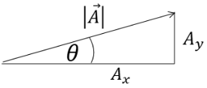
פירוק לרכיבים:
$$A_{y}=\left|\vec{A}\right|\sin{θ}$$
$$A_{x}=\left|\vec{A}\right|\cos{θ}$$
למצא גודל וזווית: $\left|\vec{A}\right|=\sqrt{A_{x}^{2}+A_{y}^{2}} ; \tan{θ=}\frac{A_{y}}{A_{x}}$
חיבור וקטורים:
- בצורה גרפית נצמיד ראש לזנב. וקטור הסכום יהיה וקטור מהזנב הראשון לראש הוקטור האחרון.
-תמיד ניתן להזיז וקטור במרחב כל עוד שומרים על האורך והכיוון שלו.
- בצורה אלגברית נסכום את הרכיבים:
$$\vec{A}+\vec{B}=\left(A_{x}+B_{x},A_{y}+B_{y}\right)$$
- בצורה פולרית, נפרק לרכיבים ונסכום.
כפל/חלוקה בסקלר: בצורה אלגברית, נכפיל/נחלק כל רכיב בסקלר: $\vec{B}=α\vec{A}=\left(αA_{x},{αA}_{y}\right)$
- בצורה פולרית, נכפיל/נחלק את הגודל בסקלר (הכיוון לא משתנה אלא אם הסקלר שלילי ואז הכיוון מתהפך)
מכפלה סקלרית בין שני וקטורים:
$$\vec{A}⋅\vec{B}=A_{x}{⋅B}_{x}+A_{y}⋅B_{y}+A_{z}⋅B_{z}=$$
$$=\left|\vec{A}\right|\left|\vec{B}\right|⋅\cos{α}$$
- תוצאת המכפלה היא תמיד סקלר (ולא וקטור)
- מכפלה סקלרית של וקטורים מאונכים מתאפסת.
נוסחה למציאת זווית בין וקטורים:
$$\cos{α}=\frac{A_{x}B_{x}+A_{y}B_{y}+A_{z}⋅B_{z}}{\left|\vec{A}\right|⋅\left|\vec{B}\right|}$$
וקטור יחידה: $\hat{A}=\frac{\vec{A}}{\left|\vec{A}\right|}$
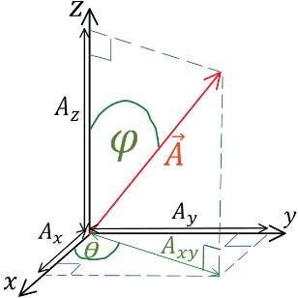
וקטור בשלושה מימדים:
$0≤φ≤π$
$$0≤θ≤2π \\ \tan{θ}=\frac{A_{y}}{A_{x}}$$------רווח
$$רווח$$
רווח
רווח
רווח
רווח
$\sqrt{A_{x}^{2}+A_{y}^{2}+A_{z}^{2}}$ $; \cos{φ}=\frac{A_{z}}{\left|\vec{A}\right|}=\frac{A_{z}}{\sqrt{A_{x}^{2}+A_{y}^{2}+A_{z}^{2}}}$
- פירוק לרכיבים: $A_{z}=\left|\vec{A}\right|\cos{φ}$ ; $A_{xy}=\left|\vec{A}\right|\sin{φ}$
$A_{x}=\left|\vec{A}\right|\sin{φ}\cos{θ ;}$ $A_{y}=\left|\vec{A}\right|\sin{φ}\sin{θ }$
מכפלה וקטורית:
- דרך 1 לעשות את המכפלה עם דטרמיננטה:
$\vec{A}×\vec{B}=\left|\begin{matrix}\hat{x} & \hat{y} & \hat{z} \\ A_{x} & A_{y} & A_{z} \\ B_{x} & B_{y} & B_{z}\end{matrix}\right|$
- דרך 2 לפי גודל וכיוון בנפרד:
גודל המכפלה הוא: $\left|\vec{A}×\vec{B}\right|=\left|\vec{A}\right|\left|\vec{B}\right|\left|\sin{α}\right|$
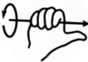
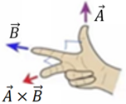
וכיוון לפי כלל יד ימין:
- שימו לב שאתם עם יד ימין!! - בתמונה השמאלית, קודם לעשות אקדח ואחר"כ לפתוח את האמה!

נפילה חופשית וזריקה אנכית GOOL
תנועה בתאוצה קבועה g כלפי מטה, נבחר את ציר התנועה להיות ציר הY , ולכן משוואות התנועה הן:
$$y\left(t\right)=y_{0}+v_{0}\left(t-t_{0}\right)+\frac{1}{2}a{\left(t-t_{0}\right)}^{2}$$
$$v\left(t\right)=v_{0}+a(t-t_{0})$$
$$v_{f}^{2}=v_{i}^{2}+2a\left(y_{f}-y_{i}\right)$$
- בנפילה חופשית הגוף מתחיל ממנוחה ולכן $v_{0}=0$
בדר"כ נבחר לפתור באופן הבא:
1. כיוון הציר החיובי יהיה כלפי מטה ואז $a=g$ (במשוואות הנ"ל).
2. נבחר את הראשית בנקודת ההתחלה ואז $y_{0}=0$
- בזריקה אנכית: יש לגוף מהירות התחלתית כלפי מעלה או מטה. התנועה היא בתאוצה קבועה g כלפי מטה (כמו נפילה חופשית) ומשוואות התנועה זהות.
- עדיף לבחור את הכיוון החיובי כלפי מעלה ואז $a=-g$, המהירות ההתחלתית תהיה חיובית אם היא כלפי מעלה ושלילית אם היא כלפי מטה.
- מומלץ לבחור את הראשית בקרקע.
- שיא גובה כאשר $v\left(t\right)=0$ הצבה במשוואה נותנת בשיא גובה ש: $t_{גובה שיא}=\frac{v_{0}}{g}$ ; $y_{גובה שיא}=y_{0}+\frac{{v_{0}}^{2}}{2g}$

תנועה במישור - בליסטית GOOL
וקטור המיקום : $\vec{r}=x\hat{x}+y\hat{y}=(x,y)$
העתק: $∆\vec{r}=∆x\hat{x}+∆y\hat{y}=(∆x,∆y)$
מהירות ממוצעת או קבועה: ${\vec{v}}_{avg}=\frac{∆\vec{r}}{∆t}$
זריקה משופעת (ואופקית):הגוף נזרק במהירות התחלתית $v_{0}$ בזווית $θ$ (באופקית הזווית אפס).
- נפריד לתנועה במהירות קבועה בציר X ותנועה בתאוצה קבועה בציר Y (זריקה אנכית). משוואות התנועה יהיו:
$x\left(t\right)=x_{0}+v_{0}cos\left(θ\right)t$ ; $v_{x}(t)=v_{0}cos(θ)$
$$y\left(t\right)=y_{0}+v_{0}sin\left(θ\right)t+\frac{1}{2}a_{y}t^{2}$$
$$v_{y}\left(t\right)=v_{0}sin\left(θ\right)+a_{y}t$$
- אם נבחר כיוון חיובי בציר Y כלפי מעלה אז $a_{y}=-g$
- תיתכן תאוצה גם בציר ה X לדוגמה במקרה של רוח אופקית ואז צריך לשנות את הנוסחאות בציר X לנוסחאות של תאוצה קבועה.
- שיא גובה ($v_{y}\left(t\right)=0$) : $t_{גובה שיא}=\frac{v_{0}sin\left(θ\right)}{g}$
$$y_{גובה שיא}=y_{0}+\frac{{{(v}_{0}sin\left(θ\right))}^{2}}{2g}$$
- טווח (בהנחה שהזריקה מהקרקע): $R=\frac{{v_{0}}^{2}sin\left(2θ\right)}{g}$
- טווח מקסימלי בזווית 45 מעלות
- משוואת המסלול : משוואה של y(x) . על מנת למצא משוואת מסלול מבודדים את t מהביטוי של x(t) ומציבים ב - y(t).

תנועה יחסית GOOL
נוסחה למיקום היחסי: ${\vec{r}}_{1,2}={\vec{r}}_{1}-{\vec{r}}_{2}$
${\vec{r}}_{1},{\vec{r}}_{2}$ הם וקטורי המיקומים של גוף 1 ו- 2 ביחס למעבדה/קרקע . ${\vec{r}}_{1,2}$ הוא המיקום של גוף 1 ביחס לגוף 2 (כלומר המיקום של גוף 1 ביחס לראשית צירים הנמצאת על גוף 2)
כנ"ל לגבי המהירות היחסית והתאוצה היחסית:
$${\vec{v}}_{1,2}={\vec{v}}_{1}-{\vec{v}}_{2} ; {\vec{a}}_{1,2}={\vec{a}}_{1}-{\vec{a}}_{2}$$

דינמיקה – חוק I ו- III של ניוטון GOOL
החוק הראשון של ניוטון: אם גוף נע במהירות קבועה בקו ישר (או במנוחה) אז סכום הכוחות עליו מתאפס ולהפך.
החוק השלישי של ניוטון: לכל כוח שגוף אחד מפעיל על גוף שני (כוח פעולה) הגוף השני חייב להפעיל כוח בחזרה (כוח תגובה) השווה בגודלו והפוך בכיוונו.
- שימו לב!! הכוחות פועלים על שני גופים שונים ולכן לא יהיו באותו תרשים כוחות.
חיכוך סטטי:
- פועל כאשר הגוף במנוחה (ביחס למשטח המגע).
- כיוונו מנוגד לכיוון שקול הכוחות.
- גודלו משתנה בהתאם לכוחות הפועלים.
- ערך מקסימאלי : $f_{s,max}=μ_{s}N$ או $f_{s}≤μ_{s}N$
חיכוך קינטי:
- פועל כאשר הגוף בתנועה (ביחס למשטח המגע).
- גודלו קבוע (אינו תלוי במהירות או בכוחות האחרים בניגוד לסטטי) ושווה ל: $f_{k}=μ_{k}N$
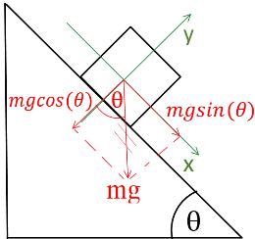
המישור המשופע:
בבעיות עם מישור משופע מומלץ לבחור מערת צירים כך שציר X מקביל למישור וציר Y מאונך.
הרכיב של mg במקביל למישור יהיה $mgsin(θ)$ ובמאונך למישור $mgcos(θ)$ , שימו לב לסימנים בהתאם לכיוון הצירים.

דינמיקה – חוק II של ניוטון GOOL
חוק II של ניוטון: $Σ\vec{F}=m\vec{a}$
- בגלל שהשוויון וקטורי צריך שיהיה שוויון בכל ציר בנפרד. כלומר: $ΣF_{x}=ma_{x}$, $ΣF_{y}=ma_{y}$
- בבעיות עם מספר גופים נעשה תרשים כוחות וחוק שני לכל גוף בנפרד. אח"כ נוסיף את הקשר בין התאוצות של הגופים.

קפיצים GOOL
חוק הוק - הכוח שמפעיל קפיץ: $F=-kΔx$
$Δx$ - התארכות ממצב הרפוי של הקפיץ (מסומן גם ב $Δl$)
$k$ - הוא קבוע הקפיץ ותלוי בחומר ממנו עשוי הקפיץ
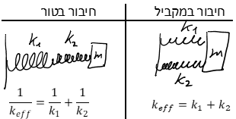

כבידה והכוח הריבועי ההפוך GOOL
כוח הכבידה בין שני גופים בעלי מסה: $F=\frac{Gm_{1}m_{2}}{r^{2}}$
- כאשר $m_{2}$ ו- $m_{1}$ הן שתי המסות ביניהם פועל הכוח.
$r-$ הוא המרחק בין מרכזי הכובד של הגופים. מפה השם הכוח הריבועי ההפוך.
$G-$ הוא קבוע הנקרא קבוע הכבידה העולמי (או קבוע הגרביטציה העולמי או קבוע ניוטון), ערכו נמדד בניסויים והוא: $G=6.67384⋅{10}^{-11}\frac{m^{3}}{s^{2}kg}=6.67384⋅{10}^{-8}\frac{cm^{3}}{s^{2}gr}$

עבודה ואנרגיה GOOL
העבודה שמבצע כוח קבוע או כוח ממוצע:
$$W=\vec{F}⋅Δ\vec{x}=F∆xcosα$$
כאשר $α$ היא הזווית בין הכוח להעתק
- כוח שפועל במאונך לתנועה (למהירות) אינו מבצע עבודה.
- אם הגוף לא נע העבודה אפס (לכן חיכוך סטטי אינו מבצע עבודה).
אנרגיה קינטית: $E_{k}=\frac{1}{2}mv^{2}$
העבודה הכוללת (כולל הכוחות המשמרים) שווה לשינוי באנרגיה קינטית: $W_{ΣF}=ΔE_{k}$
האנרגיה הפוטנציאלית הכובדית: $U_{g}=mgh$
$h$ זה הגובה של הגוף. ניתן לבחור גובה אפס איפה שרוצים.
העבודה שמבצע כוח הכובד שווה למינוס השינוי באנרגיה הפוטנציאלית הכובדית: $W_{g}=-ΔU_{g}$
האנרגיה הפוטנציאלית האלסטית (האנרגיה של קפיץ):
$k$ הוא קבוע הקפיץ $U_{el}=\frac{1}{2}k{\left(Δx\right)}^{2}$
$Δx$ היא התארכות מהמצב הרפוי (לפעמים מסומן ב $Δl$ )
האנרגיה הכללית היא האנרגיה הקינטית של הגוף ועוד סך כל האנרגיות הפוטנציאליות:
$$E=E_{K}+U=\frac{1}{2}mv^{2}+mgh+\frac{1}{2}k{\left(Δx\right)}^{2}$$
*בשווין השני רשמנו את האנרגיה הפוטנציאלית הכובדית והאלסטית. תיאורטית יכולות להיות עוד אנרגיות פוטנציאליות אבל זה מאוד נדיר בקורס הזה.
משפט עבודה אנרגיה: ${E_{i}+W}_{NC}=E_{f}$ או $W_{NC}=ΔE$
$E_{i}$ ו- $E_{f}$ הם האנרגיות הכלליות בהתחלה ובסוף.
$W_{NC}$ היא העבודה שנעשתה על ידי הכוחות הלא משמרים בתהליך שבין נקודת ההתחלה לסוף.
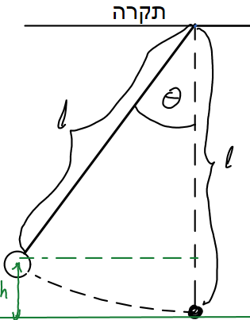
נוסחה לשינוי בגובה של מטוטלת:
$h=l\left(1-\cos{θ}\right)$
$h$ - הגובה מהתחתית
$l$ - אורך החוט
$θ$ - זווית ביחס לאנך מהתקרה.
חום ($Q$) : האנרגיה הנוצרת מחיכוך קינטי.
- כמות החום שנוצרת בתהליך שווה לעבודה של כוח החיכוך הקינטי (והפוכה בסימן, כי העבודה שמבצע החיכוך הקינטי על הגוף שלילית) $Q=-W_{f_{k}}$
- ניתן לחשב את החום שנוצר גם מהשינוי באנרגיה הכללית של הגוף.
הספק (P): העבודה שנעשית ביחידת זמן.
ההספק של כוח קבוע או הספק ממוצע: $P=\frac{w}{Δt}$
היחידה הסטנדרטית של הספק היא Watt (W) והיא שווה לגאול חלקי שניה.
יחידת נוספת היא כוח סוס (Hp): 1Hp=746Watt
נוסחה נוספת להספק: $P=\vec{F}⋅\vec{v}$
- בנוסחה יש מכפלה סקלרית של הכוח במהירות הגוף.
- הנוסחה נכונה גם להספק רגעי (ולא רק להספק ממוצע או קבוע)

תנועה מעגלית GOOL
תנועה מעגלית היא תנועה במעגל ברדיוס קבוע.
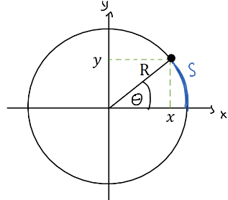
מיקום הגוף:
$$x=R\cos{θ} ; y=R\sin{θ}$$
הדרך (אורך הקשת שמול הזווית):
$$S=R⋅∆θ$$
- יש להציב את שינוי
הזווית ברדיאנים
אאאאאאאאאאאאאאא
אאאאאאאאאאאאאאאא
אאאאאאאאאאאאאאאא
המהירות הזוויתית היא קצב
שינוי הזווית בזמן.
מהירות זוויתית קבועה או ממוצעת:
(ביחידות של רדיאן לשניה) $ω=\frac{Δθ}{Δt}=2πf=\frac{2π}{T}$
$f$ היא התדירות (יחידות הרץ או 1/sec). $T$ זמן מחזור.
הקשר בין המהירות הזוויתית למהירות הקווית (נכון גם למהירויות שאינן קבוע): $\left|\vec{v}\right|=ωR$
תאוצה רדיאלית (למרכז המעגל): $a_{r}=\frac{v^{2}}{R}=ω^{2}R$
סכום הכוחות למרכז המעגל:
$$ΣF_{r}=m\left(\frac{v^{2}}{R}\right)=m\left(ω^{2}R\right)$$
- בתרגילים, נבחר מערכת צירים כך שכיוון ציר ה X למרכז המעגל וציר Y מאונך לו. בציר X נשתמש בנוסחה של סכום הכוחות למרכז המעגל ובציר Y סכום הכוחות שווה לאפס (בתנועה שבה גודל המהירות קבוע).
- אם גודל המהירות אינו קבועה (תנועה לא קצובה) אז ישנה גם תאוצה משיקית. התאוצה המשיקית שווה לשינוי גודל המהירות בזמן (בדיוק כמו תאוצה רגילה בתנועה בקו ישר).
עבור תאוצה משיקית קבועה או ממוצעת: $a_{θ}=\frac{∆v}{∆t}$
סכום הכוחות בכיוון המשיק (ציר Y) יהיה: $ΣF_{θ}=ma_{θ}$
תאוצה זוויתית: קצב שינוי המהירות הזוויתית בזמן.
עבור תאוצה זוויתית קבועה או ממוצעת: $α=\frac{Δω}{Δt}$
(ביחידות של רדיאן לשניה בריבוע).
הקשר בין תאוצה זוויתית לתאוצה המשיקית (גם עבור תאוצה משתנה): $a_{θ}=αR$
מהירות זוויתית כתלות בזמן בתאוצה זוויתית קבועה:
$$ω\left(t\right)=ω_{0}+α⋅\left(t-t_{0}\right)$$
זווית כתלות בזמן בתאוצה זוויתית קבועה:
$$θ\left(t\right)=θ_{0}+ω_{0}\left(t-t_{0}\right)+\frac{1}{2}α{\left(t-t_{0}\right)}^{2}$$

מתקף ותנע GOOL
המתקף שמפעיל כוח קבוע או ממוצע על גוף: $\vec{j}=\vec{F}⋅Δt$
התנגשות אלסטית: התנגשות שבה האנרגיה הקינטית נשמרת. נוסיף למשוואת שימור התנע את משוואת שימור האנרגיה: $\frac{1}{2}m_{1}v_{1}^{2}+\frac{1}{2}m_{2}v_{2}^{2}=\frac{1}{2}m_{1}u_{1}^{2}+\frac{1}{2}m_{2}u_{2}^{2}$
בהתנגשות אלסטית במימד אחד (מצחית) בלבד, ניתן להחליף את משוואת שימור האנרגיה במשוואה הבאה:
$$v_{1}-v_{2}=-\left(u_{1}-u_{2}\right)$$
התנגשות פלסטית: הגופים נעים יחד אחרי ההתנגשות.
- משוואת שימור התנע הופכת ל-
$$m_{1}{\vec{v}}_{1}+m_{2}{\vec{v}}_{2}={(m}_{1}+m_{2}{)\vec{u}}_{ }$$
$\vec{u}$ - היא המהירות המשותפת לאחר ההתנגשות
רתע: הגופים נעים יחד לפני ההתנגשות.
- משוואת שימור התנע הופכת ל –
$${(m}_{1}+m_{2}{)\vec{v}}_{ }=m_{1}{\vec{u}}_{1}+m_{2}{\vec{u}}_{2}$$
- התנגשות פלסטית ורתע הן אף פעם לא התנגשויות אלסטיות! כלומר לא יכול להתקיים שימור אנרגיה בהתנגשויות האלו.
- שימו לב שקיימות התנגשויות שהן לא אלסטיות ולא פלסטיות (סתם התנגשויות) בהן יש רק את משוואת שימור התנע הרגילה.
- הערה: בספרים מסוימים השם התנגשות אלסטית מתייחס להתנגשות רגילה שהיא לא פלסטית ואין בה שימור אנרגיה. להתנגשות שיש בה גם שימור אנרגיה קוראים התנגשות אלסטית לחלוטין.
התנגשות אלסטית מצחית (במימד אחד) בין מסות שוות שאחד הגופים במנוחה: במקרה זה כל האנרגיה עוברת מהגוף הפוגע לגוף במנוחה. כלומר הגוף הפוגע ייעצר והגוף שהיה במנוחה ינוע לאחר ההתנגשות במהירות שבו פגע בו הגוף הראשון.

תנועה מחזורית GOOL
תנועה מחזורית: היא תנועה המורכבת מקטע תנועה מסוים החוזר על עצמו באופן מדויק כל מרווח זמן קבוע.
הגדרה: תנועה מחזורית היא תנועה שבה קיים $T$ קבוע ,עבורו מתקיים $\vec{x}\left(t\right)=\vec{x}\left(t+T\right)$ לכל $\vec{x}\left(t\right)$ כאשר $T$ הוא זמן המחזור. שימו לב, כל תנועה הרמונית היא תנועה מחזורית אבל לא כל תנועה מחזורית היא הרמונית. בתנועה הרמונית יש תנאים נוספים שהכוח ביחס ישר למיקום.

תנועה הרמונית GOOL
המיקום כתלות בזמן בתנועה הרמונית:
$$x\left(t\right)=A\cos\left(ωt+φ\right)$$
- הראשית היא בנקודת שיווי המשקל.
- נקודת שיווי המשקל היא הנקודה שבה סכום הכוחות שווה לאפס (התאוצה גם שווה לאפס והמהירות מקס')
$A$ - אמפליטודת התנועה, מרחק מקסימאלי משווי משקל.
$ω$ - תדירות זוויתית. $φ$ – פאזה.
המהירות בתנועה הרמונית: $v\left(t\right)=-ωA\sin\left(ωt+φ\right)$
התאוצה בתנועה הרמונית:$a\left(t\right)=-ω^{2}A\cos\left(ωt+φ\right)$
קשר בין התדירות הזוויתית (אומגה) לתדירות וזמן המחזור: $ω=2πf=\frac{2π}{T}$
עבור מסה המחוברת לקפיץ: $ω=\sqrt{\frac{k}{m}}$
כאשר $k$ הוא קבוע הקפיץ ו- $m$ היא מסת הגוף.
הפאזה: $φ=ω⋅t_{0}$
כאשר $t_{0}$ הוא הזמן שעבר מהרגע שבו הגוף היה בקצה החיובי עד ש $t=0$ (מתחילים למדוד את התנועה)
בדר"כ נמצא את A ו- $φ$ מתנאי התחלה:
$$x\left(t=0\right)=A\sin{φ} ; v\left(t=0\right)=-ωA\sin{φ}$$
מהירות ותאוצה מקסימליים:
$$v_{max}=±ωA ; a_{max}=±ω^{2}A$$
תוספת של כוח קבוע למערכת: משנה רק את נקודת שיווי המשקל (ולא את התדירות). במקרה כזה נקודת שיווי המשקל לא תהיה הנקודה שבה הקפיץ רפוי וצריך להבחין ביניהם. מקרה נפוץ הוא של קפיץ אנכי. בקפיץ אנכי כוח הכובד הוא כוח קבוע, הוא לא משפיע על התנועה למעט שינוי נקודת שיווי המשקל. אפשר לחשוב שכוח הכובד גורם למתיחה התחלתית של הקפיץ עד לנקודה שבה כוח הקפיץ שווה לכוח הכובד (נק' ש.מ. חדשה) משם התנועה תהיה כרגיל. אפשר לקבוע את x=0 בנקודת ש.מ ולהתעלם מהכובד.
האנרגיה בתנועה הרמונית:
$$E=\frac{1}{2}mv^{2}+\frac{1}{2}kx^{2}=\frac{1}{2}kA^{2}=\frac{1}{2}mv_{max}^{2}$$

כבידה GOOL
החוק השלישי של קפלר: ${\left(\frac{{\overline{r}}_{1}}{{\overline{r}}_{2}}\right)}^{3}={\left(\frac{T_{1}}{T_{2}}\right)}^{2}$
${\overline{r}}_{ }$ – רדיוס הקפה ממוצע של כל גרם שמיים.
$T$ – זמן המחזור של כל גרם שמיים.
גודל כוח הכבידה בין שני גופים: $F=G\frac{m_{1}m_{2}}{r^{2}}$
$G=6.67∙{10}^{-11}$ – קבוע הכבידה האוניברסלי.
$m$ – מסות הגופים. $r$ - המרחק בין מרכזי הגופים.
אנרגיה פוטנציאלית כובדית:
$$U_{G}=-\frac{GMm}{r} \left(U_{G\left(r→∞\right)}=0\right)$$
$M$ – מסת הגוף המשפיע. $m$ – מסת הגוף המושפע.
$r$ – מרחק בין הגופים.
אנרגיה של לוויין במסלול מעגלי:
קינטית: $E_{k}=\frac{GMm}{2r}=-\frac{U_{G}}{2}$
כוללת: $E=-\frac{GMm}{2r}$

מרכז מסה GOOL
מיקום מרכז המסה: ${\vec{r}}_{c.m.}=\frac{m_{1}{\vec{r}}_{1}+m_{2}{\vec{r}}_{2}}{m_{1}+m_{2}}$
ניתן לרשום אותה לכל רכיב בנפרד , לדוגמה לרכיב x :
$$x_{c.m.}=\frac{m_{1}x_{1}+m_{2}x_{2}}{m_{1}+m_{2}}$$
מהירות מרכז המסה: ${\vec{v}}_{c.m.}=\frac{m_{1}{\vec{v}}_{1}+m_{2}{\vec{v}}_{2}}{m_{1}+m_{2}}$
תאוצת מרכז המסה: ${\vec{a}}_{c.m.}=\frac{m_{1}{\vec{a}}_{1}+m_{2}{\vec{a}}_{2}}{m_{1}+m_{2}}$
עבור יותר משני גופים הנוסחאות ממשיכה בהתאמה.
מספר גופים קשיחים (לא נקודתיים): עושים מרכז מסה בין מרכזי המסה.
תאוצת מרכז המסה תלויה רק בכוחות החיצוניים:
$$ΣF_{ext}=ma_{c.m}$$
אם אין כוחות חיצוניים (ומרכז המסה במנוחה בהתחלה) אז מיקום מרכז המסה נשמר. ניתן לעשות "שימור מרכז מסה"- לחשב אותו בהתחלה ובסוף ולהשוות.

מומנט התמד GOOL
אם גוף קשיח מסתובב סביב ציר סיבוב כל הנקודות על הגוף מבצעות תנועה מעגלית באותה המהירות הזוויתית (אך לא באותה מהירות קווית)
מומנט התמד של מערכת גופים נקודתיים: $I=Σm_{i}r_{i}^{2}$
משפט שטיינר : $I^{'}=I_{c.m.}+md^{2}$
כאשר d הוא המרחק בין הצירים וm היא המסה הכוללת של הגוף. הערה: משפט שטיינר פועל רק לצירים מקבילים, ורק כאשר אחד הצירים עובר במרכז המסה.
אדטיביות: ניתן לסכום את המומנט התמד של כל חלק וחלק בגוף על מנת לקבל את המומנט הכולל. $I_{T}=I_{1}+I_{2}$
גוף נקודתי סביב ציר כלשהו:  $$I=mR^{2}$$  טבעת וגליל חלול סביב הציר המרכזי:  $$I_{c.m.}=mR^{2}$$ | 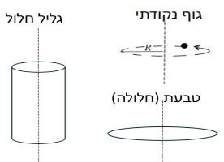
דיסקה/ גליל מלא במרכז מסה סביב ציר $z$ -אנך לדיסקה  $$I_{c.m.}=\frac{1}{2}mR^{2}$$ | 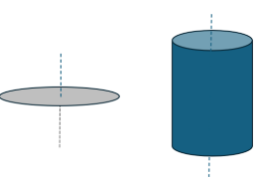
דיסקה במרכז מסה סביב ציר x -במישור הדיסקה  $$I_{c.m.}=\frac{1}{4}mR^{2}$$ | 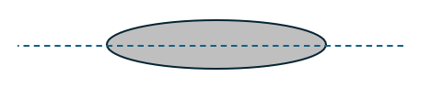
מוט במרכז המסה  $$I_{c.m.}=\frac{1}{12}mL^{2}$$ | 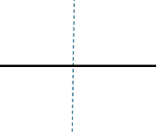
מוט בקצה  $$I_{ }=\frac{1}{3}mL^{2}$$ | 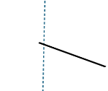
כדור מלא במרכז מסה  $$I_{c.m.}=\frac{2}{5}mR^{2}$$ | 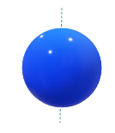
תיבה או לוח במרכז מסה  $$I_{c.m.}=\frac{m\left(a^{2}+b^{2}\right)}{12}$$ | 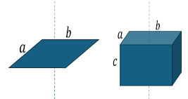

מומנט כוח GOOL
מומנט כוח: $\vec{τ}=\vec{r}×\vec{F}$
כאשר $\vec{r}$ הוא וקטור שיוצא מהציר עד לנקודה שבה פועל הכוח (ניתן לחשב את המכפלה באמצעות דטרמיננטה או באמצעות גודל וכיוון)
גודל המומנט : $\left|\vec{τ}\right|=\left|\vec{r}\right|\left|\vec{F}\right|\sin{α}={\left|\vec{F}\right|r}_{⊥}$
כאשר $r_{⊥}$ הוא הרכיב של $\vec{r}$ המאונך לכוח
כיוון לפי כלל יד ימין או כלל הבורג.

אלסטיות GOOL
חוק הוק: $F=kΔl$
F- הכוח שפועל על הגוף. $Δl$ - התארכות ממצב רפוי
$k$ - קבוע פורפורציה
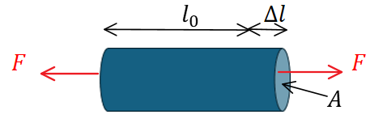
מודול יאנג:
$Δl=\frac{1}{Y}\frac{l_{0}}{A}F$
או $Y=\frac{\frac{F}{A}}{\frac{Δl}{l_{0}}}$
$Y$ - מודול יאנג, קבוע שתלוי בסוג החומר
$Δl$ – התארכות $l_{0}$ - אורך במצב רפוי
$A$ - שטח חתך. $\frac{F}{A}$ – מאמץ מתיחה. $\frac{Δl}{l_{0}}$ - מעוות
מודול יאנג / מודול האלסטיות בג'יגה פסקל (${10}^{9}Pa$):
ניילון 2-4 . אלומיניום 69. ברונזה 103-124 . ברזל ופלדה 190-210. יהלום 1050-1200 . ($Pa=N/{m^{2}}$)
מאמץ גזירה Shear:
$Δl=\frac{1}{S}\frac{l_{0}}{A}F$ או
$S=\frac{F/A}{{Δl}/{l_{0}}}$
$S$ - מודול גזירה
$F/A$ - מאמץ גזירה. ${Δl}/{l_{0}}$ - מעוות גזירה.
מאמץ גזירה Shear בג'יגה פסקל (${10}^{9}Pa$):
אלומיניום 25. ברזל ופלדה 80. עצם אדם 80.
מודול הנפח Bulk Modulus: $B=-\frac{ΔP}{{ΔV}/{V_{0}}}$
$V_{0}$ - נפח במצב שיווי משקל. $ΔV$ - שינוי הנפח.
$ΔP$ - שינוי בלחץ , לחץ הוא כוח ליחידת שטח $P=\frac{F}{A}$
מודול הנפח Bulk Modulus בג'יגה פסקל (${10}^{9}Pa$):
אלומיניום 70. ברזל ופלדה 140. גרניט 45. מים 2 . אלכוהול 1. כספית 2.5 . אוויר ${10}^{-4}$.

שבירה GOOL
מאמץ מקסימאלי של (מתיחה, כיווץ, גזירה) במגה פסקל (${10}^{6}Pa$): פלדה (250,500,500). אלומיניום (200,200,250). בטון (2,20,2). עץ (5,35,40). ניילון (00,00,500). עצם (00,170,130).

תנע זוויתי (תנ"ז) GOOL
תנ"ז: $\vec{L}=\vec{r}×\vec{p}$
$\vec{r}$ - הוא וקטור המיקום של הגוף, $\vec{p}$ - התנע הקווי
עבור גוף הנע בקו ישר ניתן לחשב את התנ"ז לפי:
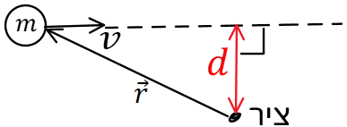
$\left|\vec{L}\right|=mvd$
כאשר d זה המרחק האפקטיבי.
$v$ – המהירות.
הקשר בין תנ"ז למומנט כוח: $\sum{\vec{τ}}=\frac{ⅆ\vec{L}}{ⅆt}$
חוק שימור התנע הזוויתי:
אם $\sum{{\vec{τ}}_{ext}}=0$ אז התנע הזוויתי נשמר

גוף קשיח GOOL
אם גוף קשיח מסתובב סביב ציר סיבוב כל נקודות על הגוף מבצעות תנועה מעגלית באותה מהירות הזוויתית (אך לא באותה מהירות קווית)
תנע קווי של גוף קשיח: $\vec{p}=M{\vec{v}}_{c.m.}$
אנרגיה קינטית סיבובית סביב ציר קבוע כלשהו:
$$E_{k}=\frac{1}{2}Iω^{2}$$
טבלת השוואה בין תנועה סיבובית לתנועה בקו ישר
תנועה סיבובית | תנועה בקו ישר
$$θ$$ | $$x$$
$$ω=\dot{θ}$$ | $$v=\dot{x}$$
$$α=\dot{ω}=\ddot{θ}$$ | $$a=\dot{v}=\ddot{x}$$
I | $$m$$
$$L$$ | $$p$$
$$τ$$ | $$F$$
גלגול ללא החלקה: מהירות הנקודה שנוגעת במשטח מתאפסת (ביחס למשטח)$←$ $v_{c.m.}=ωR ; a_{c.m.}=αR$
- בגל"ה החיכוך הוא סטטי ולכן אין איבוד אנרגיה.
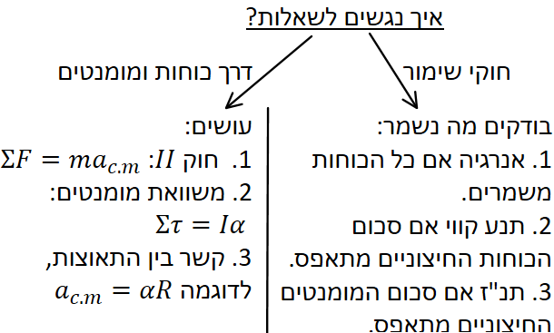

מבנה החומר GOOL
גודל אטום המימן (הקטן ביותר): $0.53⋅{10}^{-10}m$
יחידת האנגסטרום: $1\dot{A}={10}^{-10}m$
פרוטונים מסמנים ב- p נויטרונים ב- n ואלקטרונים ב- e
מסת הפרוטון והנויטרון: ${m_{n}≈m}_{p}=1.67⋅{10}^{-27}kg$
מסת האלקטרון : $m_{e}=9.1⋅{10}^{-31}kg$
- מסת האלק' קטנה בערך פי 2000 ממסת הפרוטון וזניחה ביחס אליו. לכן, בקירוב טוב, הפרוטונים והנויטרונים קובעים את מסת האטום.
מטען האלקטרון: $q_{e}=-1.6⋅{10}^{-19}c$
מטען הפרוטון זהה והפוך בסימנו: $q_{p}=1.6⋅{10}^{-19}c$
הנויטרון לא מושפע מהכוח החשמלי ולכן אין לו מטען.
המטען החשמלי של כל גוף יהיה חייב להיות כפולה שלמה של מטען הפרוטון או האלקטרון.

הכוח החשמלי - חוק קולון GOOL
חוק קולון: $F=\frac{kq_{1}q_{2}}{r^{2}}$
$r$ - הוא המרחק בין הגופים
- קבוע הכוח החשמלי האוניברסלי: $k=9⋅{10}^{9}\frac{N⋅m^{2}}{c^{2}}$
- הכוח הוא כוח דחיה אם סימן המטענים זהה ומשיכה אם הסימן הפוך.
- הנוסחה נכונה רק עבור מטענים נקודתיים או כדורים הטעונים בצורה אחידה. מטען נקודתי הוא גוף שהגודל שלו קטן בהרבה מ- $r$ ,המרחק שבו מחשבים את הכוח.
- הנוסחה נכונה עבור שני מטענים הנמצאים בריק, כאשר המטענים נמצאים בתווך (לדוגמה מים או שמן) הכוח משתנה.

השדה החשמלי GOOL
הכוח הפועל על מטען הנמצא בשדה חשמלי E : $F=qE$
השדה שיוצר מטען נקודתי בכל המרחב: $E=\frac{kq}{r^{2}}$
$r$ - הוא המרחק מהמטען לנקודה בה מחשבים את השדה.
עקרון הסופרפוזיציה: השדה השקול בנקודה במרחב הוא סכום וקטורי של כל השדות שיוצרים כל המטענים באותה נקודה.
קווי שדה : מתארים איכותית את השדה במרחב. כיוון השדה בנקודה משיק לקווי השדה וגודלו בהתאם לצפיפות הקווים.

חוק גאוס ברמה איכותית GOOL
הקבוע הדיאלקטרי של הריק: $ε_{0}=\frac{1}{4πk}=8.85\frac{c^{2}}{N⋅m^{2}}$
ניתן לרשום את כל הנוסחאות עם $k$ או עם $ε_{0}$ .
השדה של כדור וקליפה כדורית מחוץ לכדור או הקליפה הוא כמו של מטען נקודתי: $E=\frac{kQ}{r^{2}}$
- כאשר $Q$ הוא סך כל המטען. $r$ הוא המרחק ממרכז הקליפה/כדור.
- כיוון השדה הוא בכיוון הרדיאלי (כמו מטען נק')
- בקליפה דקה ובכדור מוליך השדה בתוך הקליפה/כדור מוליך הוא אפס.
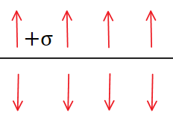
השדה של מישור אינסופי: $E=2πkσ=\frac{σ}{2ε_{0}}$
כאשר $σ$ היא צפיפות המטען ליחידת שטח במישור ($σ=\frac{Q}{S}$).
- כיוון השדה במאונך למישור (החוצה מהמישור עבור מטען חיובי וכלפי המישור עבור מטען שלילי)
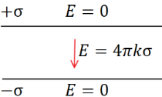
השדה של שני מישורים אינסופיים עם צפיפות הפוכה הוא $4πkσ$ בין המישורים ואפס מחוץ
רווח
השדה של תיל אינסופי: $E=\frac{2kλ}{r}$
$λ$ - היא צפיפות המטען ליחידת אורך בתיל ($λ=\frac{Q}{L}$)
$r$ - הוא המרחק מהתיל.
- אותה הנוסחה גם עבור גליל מלא או קליפה גלילית אינסופיים מחוץ לגליל או לקליפה.
- בקליפה גלילית דקה ובגליל מלא מוליך השדה בתוך הקליפה/גליל מוליך הוא אפס.
- כיוון השדה הוא בכיוון הרדיאלי (גלילי)

חוק גאוס GOOL
צפיפות מטען נפחית $ρ$ , משטחית $σ$, אורכית $λ$ , אחידה:
$ρ=\frac{Q}{V}$ , $σ=\frac{Q}{S}$ , $λ=\frac{Q}{L}$
$Q$ - סך המטען שבגוף. $V$ - נפח הגוף. $S$ - שטח . $L$ – אורך.
הקבוע הדיאלקטרי של הריק: $ε_{0}=\frac{1}{4πk}=8.85\frac{c^{2}}{N⋅m^{2}}$
ניתן לרשום את כל הנוסחאות עם $k$ או עם $ε_{0}$ .
השטף דרך משטח בשדה אחיד: $ϕ_{E}=E_{⊥}⋅s$
$E_{⊥}$ רכיב השדה שמאונך למעטפת. s הוא שטח המעטפת.
- אם השדה לא אחיד על המשטח ניתן לחלק את המשטח לחתיכות שבהן השדה אחיד ולסכום את השטף דרך כל חתיכה.
חוק גאוס: $ϕ_{E}=4πkQ_{in}$
$ϕ_{E}$ - שטף דרך משטח סגור.
$Q_{in}$ - סך המטען הכלוא בנפח שסוגר המשטח.
השדה של כדור וקליפה כדורית מחוץ לכדור או הקליפה הוא כמו של מטען נקודתי: $E=\frac{kQ}{r^{2}}$
- כאשר $Q$ הוא סך כל המטען. $r$ הוא המרחק ממרכז הקליפה/כדור.
- כיוון השדה הוא בכיוון הרדיאלי (כמו מטען נק')
- בקליפה דקה ובכדור מוליך השדה בתוך הקליפה/כדור מוליך הוא אפס.
שדה של כדור מלא ברדיוס R הטעון בצפיפות אחידה:
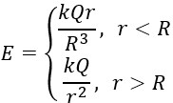
בכיוון רדיאלי
Q הוא סך המטען של הכדור
$r$ הוא המרחק ממרכז הכדור
אאאאא
אאאאא
- הקשר בין סך המטען לצפיפות (אחידה) בכדור מלא:
$$Q=\frac{4πR^{3}}{3}ρ$$
שדה של תיל אינסופי (אחיד): $E\left(r\right)=\frac{2kλ}{r}$
$r$ - מרחק מהתיל. $λ$ – צפיפות מטען ליחידת אורך של התיל
- כיוון השדה רדיאלי (במאונך לתיל וכלפי חוץ/פנים עבור מטען חיובי/שלילי).
- שדה של קליפה גלילית מתאפס בתוך הקליפה וכמו של תיל מחוץ לקליפה.
שדה של גליל מלא ברדיוס R הטעון בצפיפות נפחית אחידה $ρ$ : (בכיוון רדיאלי )
$$E=\left\{\begin{aligned}πkρr, r<R \\ &\frac{2πR^{2}ρ}{r}, r>R\end{aligned}\right.$$
השדה של מישור אינסופי: $E=2πkσ=\frac{σ}{2ε_{0}}$
כאשר $σ$ היא צפיפות המטען ליחידת שטח במישור ($σ=\frac{Q}{S}$).
- כיוון השדה במאונך למישור (החוצה מהמישור עבור מטען חיובי וכלפי המישור עבור מטען שלילי)
השדה של שני מישורים אינסופיים עם צפיפות הפוכה הוא $4πkσ$ בין המישורים ואפס מחוץ
רווח

תנועה בשדה חשמלי אחיד GOOL
אם השדה אחיד אז יש תנועה בתאוצה קבועה. כמו תנועה בליסטית. גודל התאוצה הוא: $a=\frac{qE}{m}$
- כיוון התאוצה בכיוון השדה עבור מטען חיובי והפוך לשדה עבור מטען שלילי

דיפול חשמלי GOOL
השדה של דיפול בצורה כללית: $\vec{E}=\frac{k\left[3\left(\vec{p}⋅\hat{r}\right)\hat{r}-\vec{p}\right]}{r^{3}}$
כאשר מומנט הדיפול הוא: $\vec{p}=q\vec{d}$.
$q$ - גודל המטען החיובי. $\vec{d}$ - המרחק בין המטענים וכיוונו מהמטען השלילי אל החיובי. $\hat{r}$ – וקטור מהדיפול לנקודה בה מחפשים את השדה.
- הנוסחה היא קירוב עבור: $r>>d$.
- עבור דיפול חשמלי המכוון בכיוון ציר y ונמצא בראשית. הנוסחה על ציר ה y בלבד הופכת ל: $\vec{E}\left(y\right)=\frac{2kp}{y^{3}}\hat{y}$
מומנט דיפול של מערכת מטענים: ${\vec{p}}_{T}=Σ{\vec{p}}_{i}=Σq_{i}{\vec{r}}_{i}$

מוליכים GOOL
- במוליך המטענים חופשיים לזוז.
- השדה מתאפס (או ליתר דיוק הכוח) בתוך המוליך.
- על השפה יכול להיות שדה מאונך לשפה.
- המטען הכולל בתוך המוליך מתאפס למעט על השפה(במצב סטטי).
- הפוטנציאל במוליך אחיד (קבוע).
הארקה: חיבור לקרקע, מאפסת את הפוטנציאל.

חומרים דיאלקטרים GOOL
- חומר דיאלקטרי הוא חומר מבודד (בפשטות, במקרים יותר מורכבים אפשר לדבר גם על חומרים דיאלקטרים מוליכים)
- בחומר דיאלקטרי יש דיפולים, כאשר החומר נמצא בשדה חשמלי הדיפולים מתיישרים בכיוון השדה ויוצרים שדה נגדי.
השדה השקול בתוך החומר (בהנחה שהחומר אחיד ובעל סימטריה): ${\vec{E}}_{T}=\frac{{\vec{E}}_{0}}{ε_{r}}$
${\vec{E}}_{T}$ - השדה השקול בתוך החומר, זה השדה שמרגיש מטען בתוך החומר. ${\vec{E}}_{0}$ - שדה שנוצר מהמטען חיצוני (ולא מהדיפולים של החומר). $ε_{r}$ - מקדם דיאלקטרי יחסי, קבוע חסר יחידות שתלוי בסוג החומר וקיים בטבלאות.
- לפעמים נתון המקדם הדיאלקטרי (הלא יחסי) והקשר הוא: $ε=ε_{0}⋅ε_{r}$
$ε_{0}=\frac{1}{4πk}=8.85\frac{c^{2}}{N⋅m^{2}}$הוא המקדם הדיאלקטרי של הריק

מתח פוטנציאל ואנרגיה של הכוח החשמלי
הכוח החשמלי הוא כוח משמר ולכן האנרגיה של מטען הנע בהשפעת הכוח החשמלי נשמרת.
משוואת שימור אנרגיה: $\frac{1}{2}mv_{i}^{2}+U_{i}=\frac{1}{2}mv_{f}^{2}+U_{f}$
${v_{f }/ v}_{i}$ - מהירות הגוף בהתחלה / סוף התנועה.
${U_{f }/ U}_{i}$ - האנרגיה הפוטנציאלית בהתחלה / סוף התנועה.
אנרגיה פוטנציאלית של שני מטענים נקודתיים (או האנרגיה פוטנציאלית של מטען נקודתי הנע בהשפעת הכוח החשמלי של מטען נקודתי אחר): $U=\frac{kq_{1}q_{2}}{r}$
- שימו לב להציב גם את סימני המטענים בנוסחה!
העבודה שמבצע הכוח החשמלי שווה למינוס השינוי באנרגיה הפוטנציאלית של המערכת (או המטען שנע):
$$W_{חשמלי כוח}=-∆U$$
העבודה הדרושה להזיז מטען היא עבודה שאנחנו מבצעים כנגד הכוח החשמלי ולכן היא מינוס העבודה של הכוח החשמלי ושווה לשינוי האנרגיה הפוטנציאלית (ללא מינוס): $W_{מטען להזיז}{=-W}_{חשמלי כוח}=∆U$
פוטנציאל הוא אנרגיה ליחידת מטען. הפוטנציאל היא פונקציה מתמטית שאומרת לנו מה תהיה האנרגיה הפוטנציאלית בנקודה מסוימת.
האנרגיה של מטען נקודתי הנמצא בנקודה בה הפוטנציאל הוא V: $U=qV$
פונקציית הפוטנציאל שיוצר מטען נקודתי במרחב:
$r$ - המרחק מהמטען. $V=\frac{kq}{r}$
היחידות הסטנדרטיות של הפוטנציאל הן וולט [V]. אחד וולט הוא גאול חלקי קולון.
סופרפוזיציה: על מנת לחשב את הפוטנציאל בנקודה במרחב ניתן לחבר את הפוטנציאל שיוצר כל מטען באותה נקודה. החיבור הוא סקלרי ויותר פשוט מחיבור שדות.
מתח : הפרש פוטנציאלים, מסומן ב $∆V$ אבל לפעמים מסומן גם ב V לבד כמו הפוטנציאל, כי פוטנציאל בנקודה הוא גם מתח (הפרש פוטנציאלים) מהאפס.
יחידת האלקטרון וולט eV]] : יחידת של עבודה/אנרגיה. נוחה לעבודה, לדוגמה: האנרגיה של אלקטרון בפוטנציאל 5 וולט היא פשוט 5 אלקטרון וולט. $1eV=1.6∙{10}^{-19}J$
הפרש הפוטנציאלים (או המתח) בשדה אחיד:
$$ΔV=-\vec{E}⋅Δ\vec{x}=-\left|\vec{E}\right|\left|Δ\vec{x}\right|\cos{α}$$
פוטנציאל של לוח אינסופי (כאשר בוחרים פוטנציאל אפס על הלוח): $U\left(x\right)=-2πkσx$
$σ$ - צפיפות המטען המשטחית על הלוח.
$x$ - המרחק מהלוח.
הפוטנציאל במוליכים קבוע (אחיד) ושווה לערך על השפה (לא בהכרח אפס)
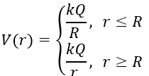
הפוטנציאל של כדור מוליך בכל המרחב:
Q – סך המטען של הכדור
$R$ – רדיוס הכדור
$r$ – המרחק ממרכז הכדור
שימו לב שהפוטנציאל בתוך הכדור אינו תלוי במרחק (קבוע).
הפוטנציאל של כדה"א : כדה"א הוא כדור מוליך מאוד גדול, $R=∞$ ולכן הפוטנציאל אפס.
חיבור של שני מוליכים בחוט מוליך: מאלץ את הפוטנציאלים שלהם להיות שווים (מטען יזרום ממוליך אחד לשני עד השוואת הפוטנציאלים)
הארקה: חיבור מוליך לכדה"א, מאלץ את הפוטנציאל של המוליך להיות אפס (כמו כדה"א).
חישוב אנרגיה פוטנציאלית של מערכת שלמה (העבודה הדרושה לבניית המערכת):
- דרך 1: נסכום את העבודות להביא את המטענים אחד אחרי השני. עבור המטען הראשון, העבודה היא אפס (כי אין אף מטען אחד במרחב שיוצר פוטנציאל). עבור המטען השני, העבודה לקרב אותו למטען הראשון*. עבור המטען השלישי העבודה לקרב לשני המטענים**, וכן הלאה. במקרה של שלושה מטענים החישוב הוא:
$$W=0+\underset{*}{\underbrace{q_{2}\frac{kq_{1}}{r_{12}}}}+\underset{**}{\underbrace{q_{3}(\frac{kq_{1}}{r_{13}}+\frac{kq_{2}}{r_{23}})}}$$
- דרך 2: נסכום את האנרגיה של כל זוג מטענים במערכת. במקרה של שלושה מטענים:
$$W=\frac{kq_{1}q_{2}}{r_{12}}+\frac{kq_{1}q_{3}}{r_{13}}+\frac{kq_{2}q_{3}}{r_{23}}$$

זרם מתח והתנגדות GOOL
הזרם הוא כמות המטען שעוברת ביחידת זמן
חישוב זרם קבוע או ממוצע: $I=\frac{Δq}{Δt}$
I הוא סקלר אבל כיוון הזרם נקבע לפי כיוון תנועת המטענים החיוביים.
- היחדות הסטנדרטיות של זרם הם אמפר 1A=1C/1sec
- בגרף של $I\left(t\right)$ סך המטען שעבר הוא השטח מתחת לגרף.
- בגרף של $q\left(t\right)$ שיפוע הגרף שווה לזרם. אם הגרף לינארי ניתן לרשום: $q\left(t\right)=I⋅Δt+q_{0}$
מהירות סחיפה: $I=n_{e}Aq_{e}v_{d}$
$n_{e}$ - מספר האלקטרונים ליחידת נפח.
$A$ - שטח חתך של המוליך. $q_{e}$ - מטען האלקטרון.
$v_{d}$ - מהירות הסחיפה (מהירות ממוצעת של האלק' במוליך)
מהירות האות החשמלי היא המהירות שבה ההשפעה של שינוי במקום אחד במעגל מגיעה למקום אחר (לדוגמה, המהירות שבה תידלק נורה כתוצאה מהדלקה של מתג). מהירות האות החשמלי היא מהירות האור והיא גדולה בהרבה ממהירות הסחיפה.
מקור מתח מבצע עבודה במעגל חשמלי סגור וגורם לתנועה של המטענים(זרם). המקור אינו מוסיף מטענים למעגל.
חוק אוהם: $V=IR$
$V$ - מתח על הרכיב. $I$ - זרם ברכיב. $R$ - התנגדות הרכיב.
נגד: מוליך שההתנגדות שלו גדולה בהרבה מן החוטים.
תלות ההתנגדות במבנה הנגד: $R=\frac{l}{A}⋅ρ$
$l$ - אורך הנגד (הדרך שהמטענים עושים בנגד).
$A$ - שטח חתך, שטח בנגד המאונך לכיוון הזרם.
$ρ$ - התנגדות סגולית, תכונה שתלויה בסוג החומר ובטמפרטורה ונתונה בטבלאות.
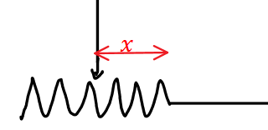
ההתנגדות של נגד משתנה:
$$R\left(x\right)=ρ⋅\frac{x}{A}=rx$$
כאשר $x$ הוא אורך הנגד (המשתנה)
$r$ - התנגדות ליחידת אורך (בדרך קבוע) ביחידות של אוהם למטר.
כא"מ ומתח הדקים בסוללה לא אידיאלית: $ε=V+Ir$
$ε$ - כא"מ, המתח המקסימאלי של הסוללה.
$V$ - מתח הדקים. $r$ - התנגדות פנימית . I – זרם בסוללה.
נוסחה נוספת למתח הדקים עם ההתנגדות השקולה ($R_{T}$) וללא הזרם: $V_{הדקים}=\frac{εR_{T}}{R_{T}+r}$

עבודה אנרגיה והספק ברכיבים במעגלGOOL
העבודה שמתבצעת על מטען q שעובר בנגד תחת מתח V היא: $W=qV=Q$
כאשר Q זה החום שנוצר בנגד.
הספק קבוע או ממוצע: $P=\frac{W}{∆t}$
$W$ – העבודה שהתבצעה במרווח הזמן $∆t$
- היחידות הסטנדרטיות של הספק הן וואט: 1W=1J/1sec
נוסחה נוספת להספק שנכונה גם להספק רגעי:
$$P=IV=I^{2}R=V^{2}/R$$
השווין הראשון נכון לכל רכיב חשמלי והשניים האחרונים (עם R) נכונים רק לנגד.

חיבור נגדים במעגל GOOL
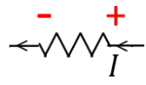
הצד בו הפוטנציאל גבוה בנגד הוא הצד שבו הזרם נכנס לנגד.
חיבור נגדים בטור :
- חיבור בטור נעשה כאשר הזרם בנגדים זהה
$$R_{T}=R_{1}+R_{2}+R_{3}+…$$
- המתח על הנגד השקול שווה לסכום המתחים
$$V_{T}=V_{1}+V_{2}+V_{3}+…$$
חיבור נגדים במקביל :
- חיבור בטור נעשה כאשר המתח בנגדים זהה
$$\frac{1}{R_{T}}=\frac{1}{R_{1}}+\frac{1}{R_{2}}+…$$
- הזרם בנגד השקול שווה לסכום הזרמים
$$I_{T}=I_{1}+I_{2}+I_{3}+…$$
הספק המעגל הוא סך ההספקים של הנגדים במעגל או ההספק של הנגד השקול. הספק המעגל שווה להספק המקור (בסוללה אידיאלית).

חוקי קירכהוף GOOL
מתאים לפתור מעגלים עם מספר מקורות מתח.
1. סך הזרמים שנכנסים לצומת שווה לסכם הזרמים שיוצאים מהצומת.
2. סכום המתחים בלולאה סגורה שווה לאפס.
נעשה לולאות מתחים עד אשר נעבור על כל הרכיבים במעגל. נוסיף משוואות זרמים ונקבל מערכת משוואות ממנה ניתן למצא את הזרמים .

נצילות במעגל החשמלי GOOL
נצילות: $η=\frac{P_{out}}{P_{in}}$
$η$ - נצילות המעגל.
$P_{out}$ - ההספק המופק/מנוצל ברכיבים השימושיים במעגל
$P_{in}$ - ההספק המושקע (של הסוללה)

מכשירי מדידה GOOL
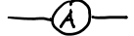
אמפרמטר(מד זרם):
- נחבר את האמפרמטר בטור לרכיב בו נרצה למדוד את הזרם.
- התנגדות האמפרמטר צריכה להיות מאוד קטנה ביחס לנגד. אמפרמטר אידיאלי הוא ללא התנגדות בכלל.
וולטמטר(מד מתח):
- נחבר את הוולטמטר במקביל לרכיב אותו נרצה למדוד.
- התנגדות הוולטמטר צריכה להיות גדולה ככל הניתן (גדולה מאוד ביחס לנגד)
- וולטמטר אידיאלי הוא וולטמטר עם התנגדות מאוד מאוד גדולה או התנגדות אינסופית.
גלוונומטר: מד זרם שהתנגדותו אינה זניחה.
- שימוש בגלוונומטר כמד זרם:
נחבר במקביל לנגד (מיצד) בעל התנגדות נמוכה (בשביל להקטין את ההשפעה של ההתנגדות הגלוונומטר על המעגל)
$$I=I_{G}\left(1+\frac{R_{G}}{R_{s}}\right)$$
$I$ - הזרם במעגל. $I_{G}$ - הזרם בגלוונומטר. $R_{G}$ - התנגדות הגלוונומטר. $R_{s}$ - התנגדות המיצד.
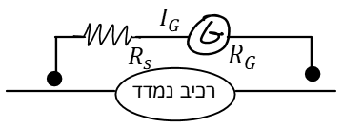
- שימוש בגלוונומטר כמד מתח:
V הוא המתח ברכיב. $V=I_{G}\left(R_{s}+R_{G}\right)$
- בכל אחד מהמקרים, מגבלת המדידה היא המגבלה של הזרם המקסימלי שיכול למדוד הגלוונומטר.
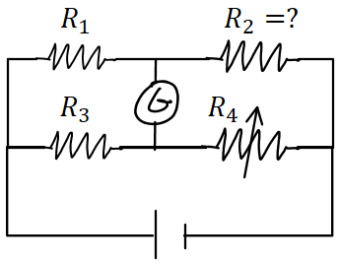
גשר ווינסטון:
שיטה למדידת התנגדות של נגד.
משנים את ההתנגדות בנגד המשתנה עד שהזרם בגלוונומטר מתאפס ואז:
$$R_{2}=\frac{R_{1}⋅R_{4}}{R_{3}}$$

קבלים GOOL
קבל הוא רכיב חשמלי היכול לאגור מטען.
קיבול הוא היחס בין המטען על הקבל לבין המתח בו הוא נמצא.
הנוסחה הבסיסית של קבל (הגדרת הקיבול): $C=\frac{Q}{V}$
$C$ - הקיבול של הרכיב. $V$ - המתח בין שני החלקים.
$Q$ - המטען על הלוח החיובי.
- יחידות הקיבול הן Farad: $1∙Farad=\frac{1∙Coulomb}{1∙Volt}$
סוגי קבלים נפוצים: קבל לוחות, קבל כדורי וקבל גלילי. בדר"כ נעסוק בקבלים עם שני לוחות (קבל לוחות).
הקיבול של קבל לוחת: $C=\frac{ε_{0}A}{d}$
$A$ - שטח כל לוח. $d$ - המרחק בין הלוחות.
תכונת הקיבול: הקיבול תלוי רק במבנה הגיאומטרי (אף פעם לא יהיה תלוי במטען על הקבל או במתח שנופל עליו) לכן הוא תמיד קבוע במעגל (אלא אם משנים את המבנה).
סימון הקבל במעגל: --| |--
לאחר שעבר זמן רב הקבל מתנהג כמו נתק במעגל: כאשר מחברים קבל למקור הוא מתחיל לאגור מטען, תהליך זה נקרא טעינה. התהליך נפסק כאשר המתח בקבל שווה והפוך למתח המופעל עליו, ברגע זה כבר לא יזרום זרם דרך הקבל. והקבל מתנהג כמו נתק במעגל.
חיבור קבלים במקביל: $C_{T}=C_{1}+C_{2}$
התנאי לחיבור במקביל הוא שהמתח על הקבלים זהה (וזה גם המתח על הקבל השקול)
- המטען על הקבל השקול שווה לסכום המטענים על כל הקבלים.
חיבור קבלים בטור: $\frac{1}{C_{T}}=\frac{1}{C_{1}}+\frac{1}{C_{2}}$
התנאי לחיבור בטור הוא שהמטען על כל הקבלים זהה (וזה גם המטען של הקבל השקול).
- המתח על הקבל השקול שווה לסכום המתחים של כל הקבלים
אנרגיה האגורה בקבל: $U_{c}=\frac{1}{2}QV=\frac{1}{2}CV^{2}=\frac{1}{2}\frac{Q^{2}}{C}$
העבודה שמבצעת הסוללה לטעינת קבל:
$$W=QV=2U_{c}$$
חומרים דיאלקטרים בקבל: הכנסת חומר דיאלקטרי לקבל מקטינה את השדה והמתח בקבל ולכן מגדילה את הקיבול.
קיבול של קבל המלא בחומר דיאלקטרי אחיד: $C^{'}=ε_{r}C_{0}$
- במידה והקבל אינו מלא בחומר אחיד , ניתן לפצל אותו לקבלים חלקיים, לחשב את הקיבול של כל אחד ולחבר חזר לפי החוקים של חיבור קבלים בטור או במקביל.
טעינה של קבל:
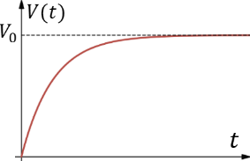
-המתח והמטען כתלות בזמן במהלך הטעינה:
$$V_{c}\left(t\right)=V_{0}(1-e^{-\frac{t}{RC}})$$
$$q_{c}\left(t\right)={CV}_{0}(1-e^{-\frac{t}{RC}})$$
$V_{0}$ - המתח של הסוללה
R - התנגדות המעגל
אאא
אאאא
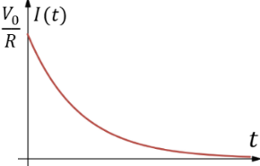
- הזרם כתלות בזמן:
$$I\left(t\right)=\frac{V_{0}}{R}e^{-\frac{t}{RC}}$$
אא
אא
אא
א
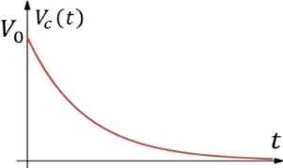
פריקה של קבל:
המתח והמטען כתלות בזמן במהלך הטעינה:
$$V_{C}\left(t\right)=V_{0}e^{-\frac{t}{RC}}$$
$$q_{C}\left(t\right)=CV_{0}e^{-\frac{t}{RC}}$$
רווחא
$V_{0}$ - המתח ההתחלתי ( המטען ההתחלתי ${Q_{0}=CV}_{0}$ )
- הזרם כתלות בזמן זהה לטעינה.
זמן אופייני: $τ=RC$ , נהוג להגיד שלאחר זמן של $5τ$ הקבל טעון/פרוק לגמרי

הכוח המגנטי -חוק לורנץ GOOL
חוק לורנץ - הכוח המגנטי: ${\vec{F}}_{B}=q\vec{v}×\vec{B}$
ניתן לחשב את הכוח בשתי דרכים.
- דרך דטרמיננטה (ראו מכפלה וקטורית בוקטורים).
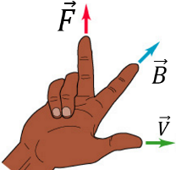
- דרך גודל וכיוון בנפרד, הגודל הוא: $F_{B}=qvB\sin{α}$ כאשר $α$ היא הזווית בין המהירות לשדה. וכיוון לפי כלל יד ימין:
- שימו לב שאתם עם יד ימין! !
- כיוון הכוח הוא עבור מטען חיובי (עבור מטען שלילי הכוח בכיוון הפוך).
- לא להפוך את הסדר של האצבע והאמה (עדיף לעשות קודם אקדח).
תנועה בשדה אחיד: מטען $q$ בעל מסה $m$ הנע במהירות $v$ בשדה מגנטי אחיד (המאונך למהירות) עושה תנועה מעגלית, רדיוס המעגל הוא: $R=\frac{mv}{qB}$
אם $v$ לא מאונך למהירות אז התנועה תהיה בורגית כאשר המעגל יהיה מסביב לשדה, רדיוס המעגל יהיה:
$$R=\frac{mv\sin{α}}{qB}$$
$v\cos{α}$ היא מהירות ההתקדמות לאורך ציר השדה.
עבודת הכוח המגנטי: תמיד מתאפסת (כי הוא מאונך לתנועה).

השדה המגנטי GOOL
סימון וקטור לתוך הדף והחוצה מהדף (אלינו)
שדה של תיל אינסופי: $B=\frac{μ_{0}I}{2πr}$
כאשר $r$ הוא המרחק מהתיל.
$μ_{0}=4π∙{10}^{-7}N/A^{2}$ מקדם המגנטיות של הריק.
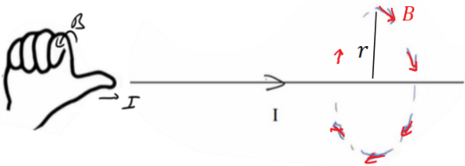
-כיוון השדה לפי כלל יד ימין (או הבורג):
היחידות הסטנדרטיות של השדה המגנטי הן T (טסלה).
שדה במרכז של טבעת ברדיוס R: $B=\frac{μ_{0}I}{2R}$
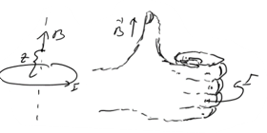
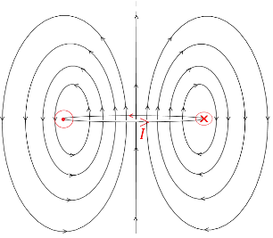
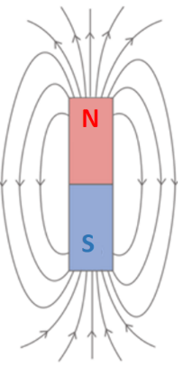
קווי שדה של טבעת, דיפול מגנטי (מגנטי) :
השדה המגנטי של כדור הארץ:
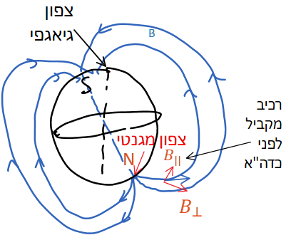
- הצפון הגאוגרפי אינו הצפון המגנטי.
אא
- נהוג לחלק את השדה המגנטי לרכיב מקביל ומאונך לכדה"א (לקרקע) כאשר בדר"כ מודדים רק את הרכיב המקביל.
שדה של סליל אינסופי:
בתוך הסליל השדה אחיד ושווה ל: $B=\frac{μ_{0}NI}{L}$
$N$ - מספר הליפופים הכולל. $L$ - אורך הסליל.
- ניתן להגדיר גם מספר הליפופים ליחידת אורך של הסליל: $n=\frac{N}{L}$
- כיוון, לפי כלל הבורג כאשר האצבעות בכיוון הזרם והאגודל בכיוון השדה.
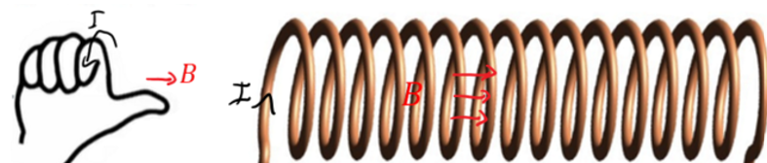
- מחוץ לסליל וקרוב אליו ניתן להתייחס לשדה כאפס.

חוק אמפר – המשך השדה המגנטי GOOL
חוק אמפר: $Σ{B_{∥}}_{i}ΔL_{i}=μ_{o}I_{in}$
$Σ{B_{∥}}_{i}ΔL_{i}$ - הוא סכום לאורך מסלול סגור על הרכיב המקביל למסלול של השדה המגנטי. בדר"כ נעבוד במקרים סימטרים בהם הרכיב המקביל יהיה אחיד לאורך קטעים מהמסלול והחישוב יהיה פשוט לכפול את השדה באורך הקטעים.
$I_{in}$ - סך הזרם שעובר דרך השטח הסגור במסלול.
המקרים של חוק אמפר:
1. תיל/גליל אינסופי (עם זרם בכיוון ציר הסימטריה). נבחר לולאה בצורת עיגול ברדיוס r ו- $Σ{B_{∥}}_{i}ΔL_{i}=B∙2πr$
2. סליל/גליל (עם זרם מעגלי) נבחר לולאה בצורת ריבוע בעל צלע $l$ ו- $Σ{B_{∥}}_{i}ΔL_{i}=B∙l$
3. מישור אינסופי נבחר לולאה בצורת ריבוע בעל צלע $l$ ו- $Σ{B_{∥}}_{i}ΔL_{i}=B∙2l$

כוח על תיל נושא זרם ובין שני תילים GOOL
גודל הכוח הפועל על תיל ישר בשדה אחיד באורך $L$ הנושא זרם $I$ הוא: $F=BIL\sin{α}$
$α$ - היא הזווית בין השדה לכיוון הזרם.
את כיוון הכוח יש למצא לפי כלל יד ימין כמו בחוק לורנץ על מטען בודד כאשר כיוון הזרם (או כיוון ה- $dl$) מחליף את המהירות.
הכוח ליחידת אורך בין שני תיילים מקבילים:$\frac{F}{L}=\frac{μ_{0}I_{1}I_{2}}{2πd}$
$d$ – המרחק בין התיילים.
- כוח משיכה אם הזרמים באותו כיוון ודחייה אם בכיוונים הפוכים

חוק פארדיי והשראות GOOL
כא"מ הנוצר במוט הנע בשדה מגנטי: $ε=BLv\sin{α}$
כאשר $v$ היא מהירות המוט, $L$ האורך שלו ו- $α$ היא הזווית בין המהירות לשדה.
כיוון הכא"מ הוא בכיוון של הכוח המגנטי הפועל על מטען חיובי בתוך המוט.
חוק פארדיי: $ε=-\frac{ⅆϕ_{B}}{ⅆt}$
$$ϕ_{B}=ΣB_{⊥}⋅ΔS=B_{⊥}⋅S$$
השוויון השני נכון אם $B_{⊥}$ אחיד בכל השטח.
הכאמ מתנהג כמו מקור מתח במעגל.
בד"כ נמצא באמצעות החוק רק את גודל הכאמ ואת הכיוון נמצא לפי חוק לנץ.
חוק לנץ: הזרם נוצר בניגוד לשינוי בשטף.
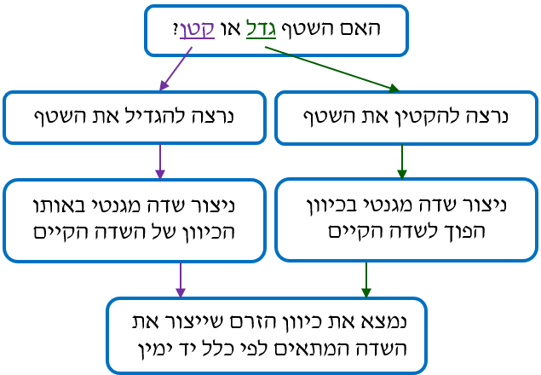
הספק של כוח הפועל על גוף בתנועה: $P=F∙v∙cosα$
כאשר $v$ היא מהירות הגוף ו-$α$ הזווית בין הכוח למהירות

מומנט כוח מגנטי GOOL
מומנט הכוח הפועל על מסגרת מלבנית הנמצאת בשדה מגנטי אחיד: $τ=BIS\sin{α}$
S – שטח המסגרת.
$α$ – הזווית בין האנך למסגרת לבין השדה.
- הערות: לא תלוי בציר הסיבוב. אותה הנוסחה גם עבור לולאה סגורה בכל צורה שהיא.

מעגלי זרם חילופין GOOL
המתח והזרם במעגלי זרם חילופים :
$$V\left(t\right)=V_{max}\sin\left(ωt+θ\right) ; I\left(t\right)=I_{max}\sin\left(ωt\right)$$
ניתן לעבוד גם עם פונקציית קוסינוס במקום סינוס ההבדל יהיה רק בפאזה. הפאזה בפונקציית סינוס גדולה ב- $\frac{π}{2}$ מהפאזה בקוסינוס.
- תדירות הזוויתית: $ω=2πf=\frac{2π}{T}$
$T$ זמן המחזור ו- $f$ התדירות בהרץ
$θ$ - היא הפאזה של המתח ביחס לזרם
- דוגמה לגרף של המתח כתלות בזמן:
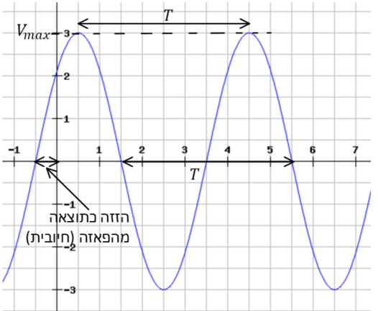
- זמן מחזור הוא המרחק בין שיא לשיא וממנו ניתן לחשב את התדירויות.
- הפאזה מזיזה את הגרף. פאזה חיובית מזיזה את הגרף שמאלה ושלילית ימינה.
- חישוב הפאזה: $V\left(0\right)=V_{max}\sin\left(θ\right)$
$V\left(0\right)$ הוא הערך באפס (חיתוך עם הציר האנכי בגרף)
נגד במעגל מתח חילופין:
חוק אוהם: $V_{R}\left(t\right) =RI\left(t\right)$
R - התנגדות הנגד (קבוע).
הפאזה של המתח בנגד היא אפס ביחס לזרם.
קבל במתח חילופין:
הגדרת הקיבול, והקשר של המתח לזרם:
$$Q\left(t\right)=CV_{C}\left(t\right) ; I\left(t\right)=\frac{ⅆQ}{ⅆt} ⇒ I\left(t\right)=C\frac{ⅆV_{C}\left(t\right) }{ⅆt}$$
$C$- קיבול (קבוע).
הפאזה של המתח בקבל היא $θ=-\frac{π}{2}$ ביחס לזרם.
ההיגב של קבל: $x_{c}=\frac{1}{ωc}$
היגב: מוגדר לפי $x=\frac{V_{max}}{I_{max}}$, להיגב יחידות של התנגדות ונותן אומדן לסוג של התנגדות של הרכיב במעגל.
- בתדירות מאוד נמוכה , מתח המקור כמעט ולא משתנה ומקבלים מעגל מתח ישר , הקבל הופך לנתק. היגב גבוהה מאוד.
- בתדירות מאוד גבוהה, המתח משתנה מהר מאוד והקבל לא מספיק להטען. הקבל הופך לקצר (מתח אפס). היגב נמוך מאוד.
סליל במעגל מתח חילופין:
הקשר בין המתח לזרם: $V_{L}\left(t\right) =L\frac{ⅆI\left(t\right)}{ⅆt}$
$L$ - השראות )קבוע(
הפאזה של המתח בסליל היא $θ=\frac{π}{2}$ ביחס לזרם.
ההיגב של סליל: $x_{L}=ωL$
- בתדירות מאוד נמוכה , אין שינוי בזרם ולכן המתח של הסליל אפס, הסליל מתנהג כמו קצר, היגב נמוך מאוד.
- בתדירות מאוד גבוהה, שינוי זרם גדול יוצר מתח נגדי גדול בסליל. הסליל הופך לנתק. היגב גבוה מאוד.
פאזורים: פאזור הוא תאור של גודל סינוס המשתנה בזמן באמצעות וקטור. גודל הוקטור הוא הערך המקסימלי והזווית עם הציר האופקי היא הפאזה.

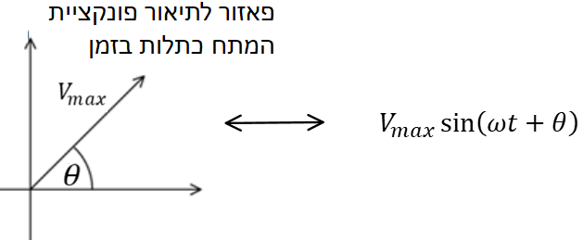בשביל לחבר שני גדלים התלויים בזמן נחבר את הפאזורים שלהם (הקטור השקול מתאר את הערך המקסימאלי והפאזה של התוצאה).
העכבה (אימפדנס) של המעגל
עכבה היא "ההתנגדות השקולה" של מעגל מתח חילופין
$$Z=\frac{V_{s_{max}}}{I_{max}}=\sqrt{{\left(X_{L_{T}}-X_{C_{T}}\right)}^{2}+R_{T}^{2}}$$
השוויון האחרון נכון רק למעגל טורי.
$V_{s_{max}}$ - המתח המקסימאלי של המקור.
$X_{C_{T}}$, $R_{ _{T}}$ ו$X_{L_{T}}$ - הם ההתנגדות השקולה, סכום ההיגבים של הקבלים וסכום ההיגבים של המשרנים.
זווית המופע של המקור: $\tan{θ_{s}}=\frac{X_{L_{T}}-X_{C_{T}}}{R_{ _{T}}}$
זרם אפקטיבי ומתח אפקטיבי:$I_{eff}=\frac{I_{max}}{\sqrt{2}} ; V_{eff}=\frac{V_{max}}{\sqrt{2}}$
- הם שורש הממוצע של ריבוע הגודל (סוג של ממוצע בזמן רק לגודל המתח והזרם).
תהודה: מצב שבו הזרם הזרם האפקטיבי מקסימאלי. מתרחשת כאשר פאזת המקור מתאפסת.
התדירות בה יש תהודה במעגל RLC טורי: $ω_{0}=\frac{1}{\sqrt{Lc}}$
הספק ממוצע בנגד: ${\overline{P}}_{R}=I_{{eff}_{ }}V_{R_{eff}}=I_{eff}V_{s_{eff}}\cos{θ_{s}}$
$θ_{s}$ - הפאזה של המקור
גורם ההספק: $\cos{θ_{s}}$
- היחס בין ההספק בנגד להספק בקבל והמשרן.
- ככל שהגורם גבוה יותר כך ניצול האנרגיה במעגל טוב יותר.

גלים והתאבכות גלים GOOL
מהירות גל מחזורי: $v=λf$
$λ$ – אורך הגל. $f$ – תדירות הגל.
חוק השבירה: $\frac{\sin{θ_{1}}}{\sin{θ_{2}}}=\frac{n_{2}}{n_{1}}=\frac{v_{1}}{v_{2}}$
$θ$ – הזוויות בין הקרן הפוגעת/ מוחזרת לאנך למשטח.
$n$ – מקדם השבירה של כל תווך.
$v$ – מהירות הגל בכל תווך.
גל עומד במיתר שקצותיו קשורים: $l=n\frac{λ}{2}$
$l$ – אורך המיתר. $n$ – מספר נקודות הקמר (מקס'/ מינ')
קווי מקסימום ראשיים בהתאבכות משני מקורות (ויותר) שווי-מופע: $\sin{θ_{n}}=\frac{X_{n}}{L_{n}}=n\frac{λ}{d}$
$θ_{n}$ – זווית הסטייה של האור המגיע לנק' המקסימום $n$ ביחס לכיוון המאונך למישור החריצים.
$X_{n}$ – המרחק בין אמצע הלוח והמקסימום מסדר $n$ .
$L_{n}$ – המרחק בין המרכז של החריצים למקסימום מסדר $n$
$n$ – סדר קו המקסימום. $λ$ – אורך הגל.
$d$ – המרחק בין החריצים.
קווי מינימום בהתאבכות משני מקורות שווי-מופע:
$$\sin{θ_{n}}=\frac{X_{n}}{L_{n}}=\left(n-\frac{1}{2}\right)\frac{λ}{d}$$
$θ_{n}$ – זווית הסטייה של האור המגיע לנק' המינימום $n$ ביחס לכיוון המאונך למישור החריצים.
$X_{n}$ – המרחק בין אמצע הלוח והמינימום מסדר $n$ .
$L_{n}$ – המרחק בין המרכז של החריצים למינימום מסדר $n$ .
$λ$ – אורך הגל. $d$ – המרחק בין החריצים.
נוסחת יאנג: $\frac{ΔX}{L}=\frac{λ}{d}$
$ΔX$ - רוחב פס האור. $L$ – מרחק האנך למסך מהחריצים.
$λ$ – אורך הגל. $d$ – המרחק בין החריצים.
קווי מקסימום בהתאבכות בסריג עקיפה:
$\sin{θ_{n}}=n\frac{λ}{d}=nN⋅λ$
$θ_{n}$ – הזווית למקסימום מסדר $n$ .
$d$ – המרחק בין שני חריצים צמודים. $N$ – קבוע הסריג.
קווי צומת בעקיפה בסדר יחיד: $\sin{θ_{n}}=\frac{X_{n}}{L_{n}}=n\frac{λ}{w}$
$θ_{n}$ – הזווית למינימום מסדר $n$ .
$X_{n}$ – מרחק מרכז המינימום מסדר $n$ למרכז המקסימום המרכזי. $L_{n}$ – המרחק בין החריץ למינימום מסדר $n$ .
$w$ – רוחב החריץ.
עוצמה של גלי קול ביחס לסף השמע: $\frac{I_{a}}{I_{0}}=10^{\left(\frac{α}{10}\right)}$
כאשר $I_{a}$ היא עוצמת הקול של $α$ דציבל. $I_{0}$ - סף השמע של אדם.
- ניתן לרשום גם את היחס בין העוצמות של שני דציבלים שונים $α$ ו- $β$: $\frac{I_{a}}{I_{b}}=10^{\left(\frac{α-β}{10}\right)}$
האנרגיה של גל קול: $E=I⋅S⋅t$
$E$ - האנרגיה הכוללת של גל הקול. $I$ - העוצמה בדציבל.
$S$ - שטח החתך בו הגל פוגע.
$t$ - משך הזמן שהקול פוגע בשטח החתך.

מבוא לאופטיקה GOOL
חוק סנל: $n_{1}\sin{θ_{1}}=n_{2}\sin{θ_{2}}$
כאשר $n$ הם מקדמי השבירה של התווך ו- $θ$ הן הזוויות בין הקרן שפוגעת/מוחזרת לבין האנך למשטח.
נוסחת העדשות: $\frac{1}{u}+\frac{1}{v}=\frac{1}{f}$
$u$ – מרחק העצם מהעדשה. $v$ – מרחק הדמות מהעדשה.
$f$ – מוקד העדשה.
הגדלה קווית: $m=\frac{H_{i}}{H_{O}}=\frac{\left|v\right|}{\left|u\right|}$
$H_{i}$ – גובה הדמות. $H_{O}$ – גובה העצם.
עוצמת העדשה: $C=\frac{1}{f}$

האטום - התפתחות היסטורית ומודל בוהר
הנחות בוהר: $m_{e}v_{n}r_{n}=n\frac{h}{2π} ; E_{ph}=\left|E_{f}-E_{i}\right|$
$m_{e}$ – מסת האלק'. $v_{n}$ – מהירות האלק' ברדיוס מסדר $n$ .
$r_{n}$ – הרדיוס ה- $n$. $n$ – מספר חיובי שלם $n=1,2,3…$
$h=6.626⋅{10}^{-34}J⋅s$ הוא קבוע פלאנק.
$E_{ph}$ – אנרגיית פוטון שנפלט/נבלע.
$E_{i}$ ו- $E_{f}$ הן אנרגיות האלק לפני ואחרי התהליך.
רמות אנרגיה באטום מימן: $E_{n}=-\frac{R^{*}}{n^{2}} \left(U_{∞}=0\right)$
קבוע רידברג: $R^{*}=\frac{2π^{2}k^{2}m_{e}e^{4}}{h^{2}}=\frac{m_{e}e^{4}}{8ε_{0}^{2}h^{2}}=13.6eV$
$k=9⋅{10}^{9}\frac{N⋅m^{2}}{c^{2}}$ – קבוע קולון.
$ε_{0}^{ }=\frac{1}{4πk}$ – קבוע הפרמטיביות של הריק.
רדיוסי המסלולים המותרים של האלקטרון באטום מימן:
$$r_{n}=r_{1}n^{2} ; r_{1}=\frac{h^{2}}{4π^{2}m_{e}ke^{2}}=0.529Å$$
$r_{1}$ – רדיוס הבסיס של האלק'

האפקט הפוטואלקטרי GOOL
אנרגיה של פוטון: $E_{ph}=hf$
$h=6.626⋅{10}^{-34}J⋅s$ הוא קבוע פלאנק. $f$ – תדירות הפוטון.
- ניתן לקבל את האנרגיה באלקטרון וולט על ידי הצבה של אורך הגל $λ$ באנגסטרום $\left(Å\right)$ או בננומטר $\left(nm\right)$:
$$E\left(eV\right)=\frac{12400}{λ\left(Å\right)}=\frac{1240}{λ\left(nm\right)}$$
אפקט פוטואלקטרי: $E_{ph}=E_{k}+B$
$E_{k}$ – האנרגיה הקינטית של אלק' הנפלט מהמתכת.
$B$ – פונקציית העבודה של המתכת.
דעיכה של מקור רדיואקטיבי:
$\frac{dN}{dt}=-λN$ או $N=N_{0}e^{-λt}$
$N$ – מספר גרעיני האב בזמן t .
$N_{0}$ – מספר גרעיני האב בזמן $t=0$.
$\frac{dN}{dt}$ – קצב ההתפרקות של החומר הרדיואקטיבי.
$λ$ - קבוע דעיכה
פעילות (מינוס קצב ההתפרקות) של מקור רדיואקטיבי:
$$R=λN$$
זמן מחצית החיים: $T_{1/2}=\frac{\ln{2}}{λ}$

